Datum jednání: | 20. 05. 2021 | Bod programu:
Číslo návrhu: | 177/ZK/21
Název bodu: | Petice - Obchvat Blatná – přeložka silnice II/173

Předkladatel: | Ing. Tomáš Hajdušek
Zpracoval: | OVZI
Vedoucí odboru: | Mgr. Aleš Mik

NÁVRH USNESENÍ

Zastupitelstvo Jihočeského kraje
  - bere na vědomí
petici spolku BS-KRK z. s. proti záměru realizace stavby „Přeložky silnice II/173 obchvatu Blatné 1.etapa“uvedenou v příloze č. 1 návrhu č. 177/ZK/21;
  - schvaluje
návrh odpovědi spolku BS-KRK z. s. uvedený v příloze č. 3 návrhu č. 177/ZK/21;
  - ukládá
Ing. Tomáši Hajduškovi, náměstkovi hejtmana kraje, zajistit odeslání odpovědi spolku BS-KRK z. s.
T: 30.5.2021

DŮVODOVÁ ZPRÁVA

Dne 3. 3. 2021 byla na Krajský úřad Jihočeského kraje doručena petice spolku BS-KRK z. s. proti záměru realizace stavby „Přeložky silnice II/173 obchvatu Blatné 1. etapa“. Petice je podepsána předsedou a členy výkonného výboru uvedeného spolku.
Nejedná se o petici ve smyslu zákona 85/1990 Sb., o právu petičním, neboť směřuje do samosprávy. Petenti žádají Zastupitelstvo Jihočeského kraje, aby neschválilo záměr realizovat stavbu obchvatu, přičemž jako důvody uvedli nepotřebnost a nepodstatnost záměru výstavby přeložky komunikace, finanční náročnost a necitlivost a nevratnost zásahu do krajiny. Jde tedy o majetkovou dispozici v samostatné působnosti kraje. Podání je třeba posuzovat podle jeho obsahu a nikoli podle toho, jak je nazváno.
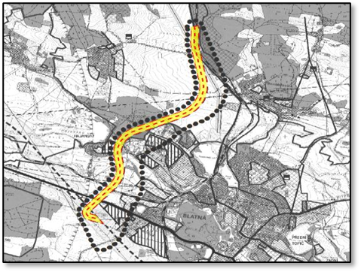
Obchvat Blatná – přeložka silnice II/173

Z pohledu vývoje stabilizace území pro přeložku silnice II/173 v územně plánovacích dokumentacích lze uvést, že tento záměr byl evidován již v územním plánu velkého územního celku Písecko – Strakonicko, resp. v jeho změně č. 1 schválené Zastupitelstvem Jihočeského kraje č. 158/2006/ZK ze dne 20. 6. 2006. Tato změna řešila pouze vymezení koridoru silnice II/173 - severozápadní obchvat města Blatná. Hlavním cílem řešení uvedené změny bylo vytvoření podmínek pro výstavbu této komunikace. Nový návrh trasy této komunikace si kladl jako hlavní cíl odstranit problémy bránící její investiční přípravě.
Změna č. 1 ÚPVÚC Písecko - Strakonicko

Zásady územního rozvoje Jihočeského kraje
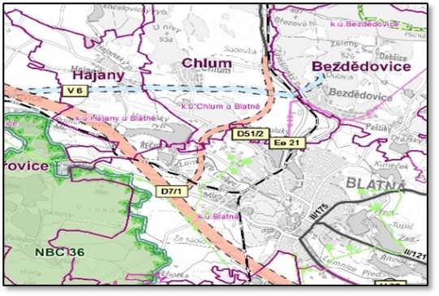v podobě účinné od 7.11.2011

Dne 7. listopadu 2011 nabyla účinnosti nová územně plánovací dokumentace na úrovni kraje – tj. Zásady územního rozvoje Jihočeského kraje. V této krajské územně plánovací dokumentaci byl vymezen koridor dopravní infrastruktury D51/2 „západní přeložka Blatné“ (přeložka silnice II/173), který byl do této dokumentace převzat bez věcné změny z dříve schváleného územního plánu velkého územního celku Písecko – Strakonice, konkrétně výše zmíněné změny č. 1 (na základě § 187 odst. 2 stavebního zákona).

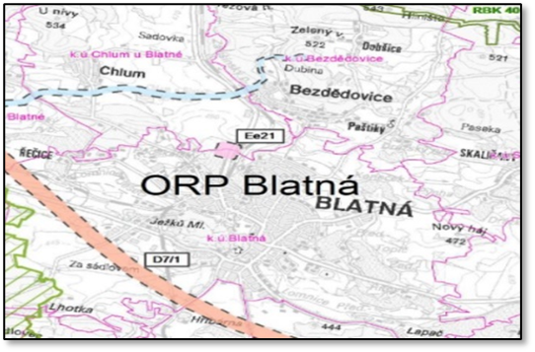Zásady územního rozvoje Jihočeského kraje
v současné podobě

V rámci následně pořizované aktualizace č. 1 Zásad územního rozvoje Jihočeského kraje se pro území celého kraje stanovovaly tzv. atributy nadmístnosti. Jedná se o kritéria, podle nichž se rozhoduje o skutečnosti, zda je jakýkoliv zamýšlený záměr nutno řešit předně na úrovni zásad územního rozvoje a následně v územně plánovacích dokumentacích jednotlivých obcí nebo jej lze řešit rovnou na úrovni územně plánovacích dokumentací jednotlivých obcí (tzn. bez nutnosti jeho zanesení do zásad územního rozvoje). Pro oblast dopravní infrastruktury (konkrétně silnice II. třídy) je stanoveno následující kritérium, při jehož naplnění je nutné vymezit záměr v zásadách územního rozvoje: „nové úseky silnic II. třídy, které tvoří páteřní síť dle „Koncepce optimalizace dopravní sítě na území Jihočeského kraje“, vyjma nových úseků těchto silnic potřebných pouze k napojení na jiný záměr nadmístního významu vymezený v Zásadách územního rozvoje Jihočeského kraje, tj. řeší pouze nové úseky výše uvedených silnic mající koncepční dopad do dopravní situace na území Jihočeského kraje“ (bod (20a) písm. b. Zásad územního rozvoje Jihočeského kraje). Veškeré záměry obsažené v původních Zásadách územního rozvoje Jihočeského kraje byly v rámci jejich 1. aktualizace konfrontovány s nastavenými atributy nadmístnosti, pokud záměry tyto atributy nenaplňovaly, byly ze Zásad územního rozvoje Jihočeského kraje jejich 1. aktualizací vypuštěny. Z tohoto důvodu byl vypuštěn i záměr D51/2 „západní obchvat Blatné“.

V odůvodnění vztahujícímu se k vypuštění uvedeného záměru lze v 1. aktualizaci Zásad územního rozvoje Jihočeského kraje dohledat mj. následující: „Po prověření dopravním specialistou bylo vyhodnoceno, že záměry D46, D47, D48, D49, D51, D52 a D53 (silnice II/160, silnice II/161, silnice II/162 a silnice II/163, silnice II/173, silnice II/406 a silnice II/408) nenaplňují nově stanovené parametry pro hodnocení nadmístního významu v oblasti dopravy dle odstavců (20a) a (20b) aktualizovaných Zásad územního rozvoje Jihočeského kraje. Z tohoto důvodu byly záměry ze zásad územního rozvoje vypuštěny. Vypuštění záměru ze Zásad územního rozvoje Jihočeského kraje nevyjadřuje jeho nepotřebnost z hlediska řešení problémů v dopravě či vazeb mezi jednotlivými dopravními záměry, ani se nemění důvody, které vedly ke stanovení, že je potřeba řešit úpravy na této komunikaci; odráží pouze fakt, že již daný záměr nenaplňuje atributy nadmístnosti stanovené aktualizovanými Zásadami územního rozvoje Jihočeského kraje, tudíž trasování záměru lze dohodnout na nižší než krajské úrovni, kdy potřebnost řešení je patrná z výše uvedené „Koncepce optimalizace dopravní sítě na území Jihočeského kraje“, pouze není tímto materiálem zařazena do hlavních dopravních tahů označených „páteřní síť“.“

V současně platných Zásadách územního rozvoje Jihočeského kraje již tedy není záměr obchvatu Blatné (přeložka silnice II/173) evidován.
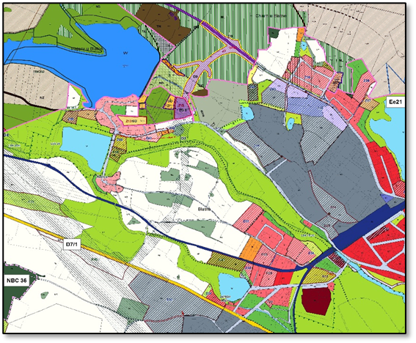Tato skutečnost však nebrání městu Blatná, obci Hajany a obci Chlum vymezit si pro uvedený záměr koridor ve svých územních plánech, což dle územně plánovacích dokumentací předaných krajskému úřadu město Blatná učinilo, obec Hajany taktéž a obec Chlum tento koridor vymezila po napojení na silnici III/1738. K ověření přesného stavu územně plánovacích dokumentací je nezbytné obrátit se na příslušnou obec, popř. příslušný úřad územního plánování (Městský úřad Blatná).

Vyjádření z hlediska zákona č. 100/2001 Sb., o posuzování vlivů na životní prostředí a o změně některých souvisejících zákonů (zákon o posuzování vlivů na životní prostředí) ve znění pozdějších předpisů (dále jen zákon):
Soutisk územních plánů obcí Hajany, Blatná a Chlum

Stavba přeložky silnice II/173 obchvat Blatná 1. etapa byla součástí záměru, jež byl jako celek pod názvem „Silnice II/173 - Obchvat Blatná“ předmětem zjišťovacího řízení podle § 7 zákona. K uvedenému záměru byl dne 16. května 2007 pod č. j.: KUJCK 8840/2007 OZZL/11-Du vydán závěr zjišťovacího řízení, ve kterém je konstatováno, že záměr nemá významný vliv na životní prostředí a veřejné zdraví a nebude posuzován podle citovaného zákona. Doba trvání platnosti závěru zjišťovacího řízení není zákonem stanovena, závěr zjišťovacího řízení je tak stále platný.

Na základě zpracované projektové dokumentace pro územní řízení, kterou zpracovala firma PONTEX s.r.o. v roce 2019, jsou stavební náklady včetně přeložek inženýrských sítí odhadovány na 522 mil. Kč bez DPH. Vybudováním přeložky uvedené komunikace dojde ke snížení intenzity dopravy na průjezdním úseku silnice II/173 v ulici Vorlíčkova a Pivovarská (sčítací místa), kde v současné době vyplývá průměrná intenzita dopravy 5 481 vozidel denně, v pracovní době pak 6 042 vozidel denně, což je intenzita komunikace I. třídy. Vynaložením výše uvedených finančních prostředků dojde k snížení dopravní zátěže v centru města a tím k bezpečnějšímu provozu. Dojde i ke zlepšení kvality života obyvatel centra města – prašnost, hluk apod. Náklady investiční akce neobsahují pouze náklady na vybudování vlastního obchvatu, ale jsou zde zahrnuty i náklady na přeložky inženýrských sítí, demolice skladu výbušnin apod.

Petice byla projednána i s Městem Blatná a stanovisko města je uvedeno v příloze č. 2 důvodové zprávy. Ze sčítání dopravy v roce 2016 tato intenzita odpovídá intenzitám dopravy na komunikacích I. třídy.

ODSH
Odbor dopravy a silničního hospodářství je speciálním stavebním úřadem, který je ve smyslu ust. § 2e zákona č. 416/2009 Sb., o urychlení výstavby dopravní, vodní a energetické infrastruktury a infrastruktury elektronických komunikací (liniový zákon), v platném znění, příslušný k vedení územního řízení, jehož předmětem je stavba dopravní infrastruktury. V rámci řízení o vydání územního rozhodnutí zkoumá speciální stavební úřad, zda jsou předloženy zákonem požadované doklady a listiny a zda jsou splněny zákonné podmínky pro vydání územního rozhodnutí pro umístění stavby, jak je stanoví příslušná ustanovení stavebního zákona (zákona č. 183/2006 Sb., o územním plánování a stavebním řádu, v platném znění).

K žádosti o vydání územního rozhodnutí žadatel připojí
a) závazná stanoviska, popřípadě rozhodnutí dotčených orgánů nebo jiné doklady podle zvláštních právních předpisů nebo tohoto zákona, nevydává-li se koordinované závazné stanovisko podle § 4 odst. 7 nebo závazné stanovisko vydávané správním orgánem, který je příslušný vydat územní rozhodnutí, anebo nepostupuje-li se podle § 96b odst. 2,
b) stanoviska vlastníků veřejné dopravní a technické infrastruktury k možnosti a způsobu napojení nebo k podmínkám dotčených ochranných a bezpečnostních pásem,
c) smlouvy s příslušnými vlastníky veřejné dopravní a technické infrastruktury, vyžaduje-li záměr vybudování nové nebo úpravu stávající veřejné dopravní a technické infrastruktury,
d) dokumentaci pro vydání územního rozhodnutí.

Souhlas vlastníků dotčených pozemků se nedokládá, je-li pro získání potřebných práv k pozemku nebo stavbě pro požadovaný stavební záměr nebo opatření stanoven účel vyvlastnění zákonem.

Ke splnění podmínek stanovených v ustanovení § 90 stavebního zákona speciální stavební úřad v územním řízení posuzuje, zda je záměr žadatele v souladu s požadavky:

a) tohoto zákona a prováděcích právních předpisů, zejména s obecnými požadavky na využívání území,
b) na veřejnou dopravní nebo technickou infrastrukturu k možnosti a způsobu napojení nebo k podmínkám dotčených ochranných a bezpečnostních pásem,
c) zvláštních právních předpisů a se závaznými stanovisky, popřípadě s rozhodnutími dotčených orgánů podle zvláštních právních předpisů nebo tohoto zákona, popřípadě s výsledkem řešení rozporů.

Podkladem tohoto rozhodnutí je závazné stanovisko orgánu územního plánování. V závazném stanovisku orgán územního plánování určí, zda je záměr přípustný z hlediska souladu s politikou územního rozvoje a územně plánovací dokumentací a z hlediska uplatňování cílů a úkolů územního plánování, či nikoliv. Jestliže shledá záměr přípustným, může stanovit podmínky pro jeho uskutečnění. Pokud je záměr dopravní stavby stabilizován v územním plánu obce jako v projednávaném případě, je obec srozuměna také s tím, že realizací stavby bude změněn krajinný ráz dotčeného území po jejím dokončení.

Z výše uvedených podmínek pro vedení územního řízení a vydání územního rozhodnutí plyne závěr, že je-li záměr žadatele v souladu s požadavky uvedenými v § 90 a jeho umístěním a realizací záměru, nejsou ohroženy zájmy chráněné tímto zákonem nebo zvláštními právními předpisy, stavební úřad vydá územní rozhodnutí. Speciální stavební úřad je tedy v rámci řízení o umístění stavby oprávněn ověřovat pouze splnění zákonných podmínek stanovených právními předpisy, není však oprávněn v takovém řízení posuzovat potřebnost záměru, případně jeho opodstatnění v rámci analýzy nákladů a přínosů, za situace, kdy je záměr ověřen jako přípustný z hlediska souladu s územně plánovací dokumentací a dále splňuje všechny zákonné požadavky, jež jsou stanoveny relevantními právními předpisy.

Jihočeský kraj považuje výstavbu „Přeložky silnice II/173 obchvatu Blatné 1. etapa“ za jednu z dopravních priorit na silnicích II. třídy na svém území. Vnímá dopravu, zejména kamionovou, vedenou průtahem města za velmi nekomfortní pro obyvatele města, zejména z pohledu vlivu emisí, imisí a bezpečnostních rizik.

Závěr
Jihočeský kraj plně podporuje pokračování projektové přípravy stavby „Přeložky silnice II/173 obchvatu Blatné 1. etapa“. Akce je uvedena v tzv. Bílé knize (přehled staveb, určených k realizaci), v současné době má střední prioritu, 5. v pořadí.

Finanční nároky a krytí:
Vyjádření správce rozpočtu:
Návrh projednán (stanoviska):

PŘÍLOHY:
- Příloha č.1 Petice (Petice Blatná.pdf)
- Příloha č.2 Vyjádření města Blatná (Vyjádření města Blatná.pdf)
- Příloha č.3 Návrh odpovědi (Návrh odpovědi.docx)

Zodpovídá: Mgr. Aleš Mik, vedoucí odboru OVZI

Termín kontroly: 30.5.2021
Termín splnění: 30.5.2021

